Terme zusammenfassen

Fasse die Terme so weit wie möglich zusammen. Löse dazu die Klammern auf.

1.)
a) 9c + 9a³ + 9b² + a³ − 10a³ b) (7c − 3b² + c²) ∙ [(−7)c + 3b − 4b²]

c) 6b² + 9b2 − 8b² − 2b + 5b² − 9a³ − 4c + 5a³

d) 9a − 6c² − 8b² − (7c + 6b − 2a − 3b) e) 6a³ − 6b² − 5a3 − 6c + 9a³

2.
a) 2b + 9b − 8b² + c³ – [(−8c) + a + b²] + b² − 4a³ + 6b² + 5b + 8c + b²

b) −6a³ + 4b + 5a³ + 8b − 2b² + 4a³ + 8c³ − 8a³ + 5a³ – [(−5c³) + 2c + 2b²]

c) [(−8a³ − 8b²) ∙ (4a³ − 7b² + 6c) − 2c + c − 8b] ∙ (5c + 10a³ + 5c)

d) (b − 3b + 6b²) ∙ (5b² + 7b²) − (b² + 3b² − 8b²) + 4c³ + 2a

e) 7a³ + 10c + 10c − 2b + 6a³ − 2c − (5c³ − 9a³ + 10b² − 7b) + 6c + 2b² − 3b²

3.
a) (−8b + 5a³ + 5a³) ∙ [(−8d³) − 3d³ + 6a]

b) b + 6d − 8e – [(−5c) + 3b² − 7b²]

c) −7b² + 6c² − 6b² − 6a³ + 8b + 2c²

d) −6e − 2b − 3e − 10c + 10c − 4b²

e) −3b² − 3b² − 5c − 8c + 2b

4.
a) 6b + a + c⁴ + 9c⁴ − (6a − 8b²) b) −5b² + 8c − 3b + 2b² − 2b − 7a³ − 4a³

c) 7a³ − 6c⁴ − 2a³ – [(−7a) − 6a] d) (b − 4c + 2b² + 7b) ∙ (10c⁴ + 7b²)

e) −3c⁴ − 10b + 3b − 6a³

^{Lösungen:}
^{1.}
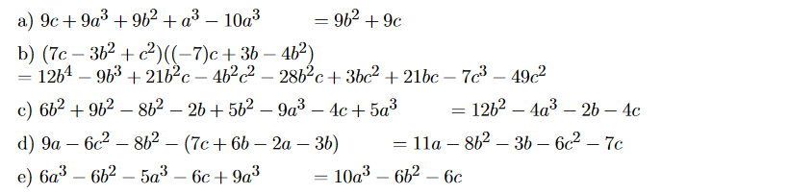

2.
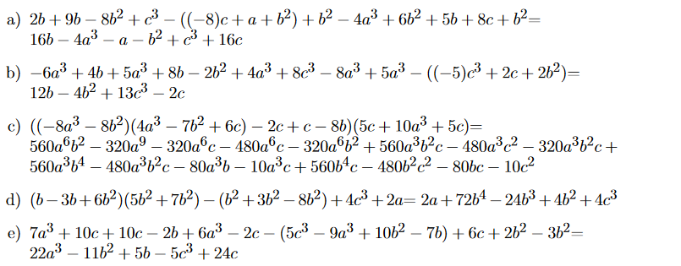

3.
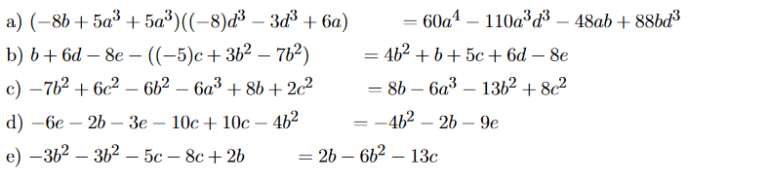

4.
